¿Qué aprendí?
2° Básico Capítulo 14

- Marca el grupo de figuras que podría armar esta caja

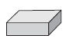

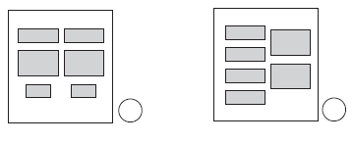

Nivel | 2º Básico
Tomo | 2
Capítulo | 14: Cuerpos
OA | 16: Describir, comparar y construir figuras 3D (cubos, paralelepípedos, esferas y conos) con diversos materiales.
Contenido | Cuerpos geométricos
Indicador de evaluación | Relacionan cuerpos y figuras geométricas.
Habilidad | Representar
Respuesta esperada | 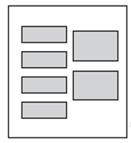

¿Qué aprendí?
2° Básico Capítulo 14

- Observa este cubo.
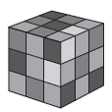

- ¿Cuántas aristas tiene?

- ¿Cuántos vértices tiene?

Nivel | 2º Básico
Tomo | 2
Capítulo | 14: Cuerpos
OA | 16: Describir, comparar y construir figuras 3D (cubos, paralelepípedos, esferas y conos) con diversos materiales.
Contenido | Cuerpos geométricos
Indicador de evaluación | Describen cuerpos geométricos según sus características.
Habilidad | Representar
Respuesta esperada | A. 12  B. 8

¿Qué aprendí?
2° Básico Capítulo 14

- Se quiere representar esta caja con palos para las aristas y
bolitas de plasticina para los vértices.
¿Cuántas bolitas de plasticina se necesitan?

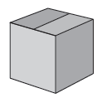

bolitas.

Nivel | 2º Básico
Tomo | 2
Capítulo | 14: Cuerpos
OA | 16: Describir, comparar y construir figuras 3D (cubos, paralelepípedos, esferas y conos) con diversos materiales.
Contenido | Cuerpos geométricos
Indicador de evaluación | Describen cuerpos geométricos según sus características.
Habilidad | Representar
Respuesta esperada | 8 bolitas.

¿Qué aprendí?
2° Básico Capítulo 14

- ¿A qué cuerpo geométrico se parece este objeto?

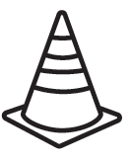

Se parece a

Nivel | 2º Básico
Tomo | 2
Capítulo | 14: Cuerpos
OA | 16: Describir, comparar y construir figuras 3D (cubos, paralelepípedos, esferas y conos) con diversos materiales.
Contenido | Cuerpos geométricos
Indicador de evaluación | Relacionan cuerpos geométricos con objetos de su entorno.
Habilidad | Representar
Respuesta esperada | Se parece a un cono.

¿Qué aprendí?
2° Básico Capítulo 14

- ¿Cuáles objetos tienen forma de cono? Marca.

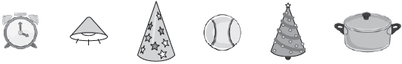

Nivel | 2º Básico
Tomo | 2
Capítulo | 14: Cuerpos
OA | 16: Describir, comparar y construir figuras 3D (cubos, paralelepípedos, esferas y conos) con diversos materiales.
Contenido | Cuerpos geométricos
Indicador de evaluación | Relacionan cuerpos geométricos con objetos de su entorno.
Habilidad | Representar
Respuesta esperada | 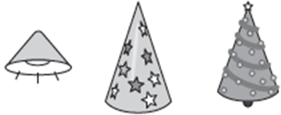

¿Qué aprendí?
2° Básico Capítulo 14

- ¿A qué cuerpo geométrico se parece este objeto?

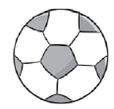

Se parece a

Nivel | 2º Básico
Tomo | 2
Capítulo | 14: Cuerpos
OA | 16: Describir, comparar y construir figuras 3D (cubos, paralelepípedos, esferas y conos) con diversos materiales.
Contenido | Cuerpos geométricos
Indicador de evaluación | Relacionan cuerpos geométricos con objetos de su entorno.
Habilidad | Representar
Respuesta esperada | Se parece a una esfera.

¿Qué aprendí?
2° Básico Capítulo 14

- Observa la caja de regalo.

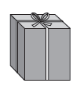

  - ¿Cuántas caras tiene?

  - ¿Qué forma tienen sus caras?

Nivel | 2º Básico
Tomo | 2
Capítulo | 14: Cuerpos
OA | 16: Describir, comparar y construir figuras 3D (cubos, paralelepípedos, esferas y conos) con diversos materiales.
Contenido | Cuerpos geométricos
Indicador de evaluación | Describen cuerpos geométricos según sus características.
Habilidad | Representar
Respuesta esperada | A. 6  B. Rectángulo

